

闽教院训〔2026〕30号

福建教育学院关于举办2026年福建省中小学教师科技创新能力提升研修班的通知

各县（市、区）教育局、教师进修学院（校），有关单位：
为深入贯彻落实《中共中央 国务院关于印发〈教育强国建设规划纲要（2024-2035年）〉的通知》精神，切实提升福建省中小学教师科学素养、跨学科教学能力与科技创新实践水平，积极探索科学教育创新思维培养、育人方式变革的新路径、新模式，助力基础教育高质量发展，福建教育学院拟举办2026年福建省中小学教师科技创新能力提升研修班。现将有关事项通知如下：
一、研修目标
以全方位提升学员综合能力为核心，系统强化学员科普知识储备、科创教学实践、活动策划实施等专业能力，全面提升学员科学素养、科学思维与科学传播能力，助力学员掌握科普、科创活动开展的核心方法与实施路径，能够高效、有序、规范地组织开展各类校园科普、科创主题活动，打造一支具备专业科普素养、优质科创教学能力的教师队伍，为青少年科学启蒙、创新思维培养提供坚实师资支撑。
二、研修内容
（一）教育创新与学生发展
聚焦科技创新项目设计与多元赛事平台搭建，拓宽教师学科教学思路，以教育创新驱动学生核心素养提升。创新实践拓展，增强学科实践探究能力，提高学员对学科知识的跨学科融合能力，提升跨学科实践活动的规划及实施能力。
（二）创新实践拓展
强化学员学科实践探究能力，推动学科知识深度融合与跨学科应用，提升教师跨学科主题活动的整体设计、组织实施与效果评价能力，促进教学实践创新落地。
三、研修对象
福建省中小学各学科教师。
四、研修方式

（一）专家引领

聚焦学生核心素养发展，以专家引领推动理论落地与实践创新，深化育人方式变革，强化科技创新思维培养，全面提升学员科学素养及科技创新育人水平。

（二）实践操作

以科技创新大赛项目实操为抓手，聚焦科技创新内容的深度设计，系统剖析科技创新项目的方法路径与核心特征，着力培育学员创新思维与实践素养，全面提升学员组织开展科技创新实践活动的专业能力，推动创新教育落地见效。
五、研修时间及地点
时间：2026年7月6日至7月11日。
地点：福州、厦门、泉州等。
- 研修课程安排
时间 |  | 研修内容 | 研修形式
7月6日  星期一 | 下午 | 学员报到 | --
7月7日  星期二 | 上午 | 科技创新活动引领科学技术视野新跨越 | 专题讲座
7月7日  星期二 | 下午 | 面向2035的科技创新活动的设计与实施 | 专题讲座
7月8日  星期三 | 上午 | 科教方案撰写技巧与科技实践活动组织实施 | 专题讲座  互动交流
7月8日  星期三 | 下午 | 科技创新大赛项目的选择、实施与申报 | 专题讲座
7月9日  星期四 | 上午 | 素养导向下学科实验驱动创新素养培育的  实践与思辨 | 专题讲座
7月9日  星期四 | 下午 | 创新活动中的思维培养 | 下校学习
7月10日  星期五 | 上午 | 立足生活实践，涵养创新精神 | 专题讲座
7月10日  星期五 | 下午 | 科创赋能教育，创新共促发展 | 研讨交流
7月11日  星期六 | 上午 | 学员返程 | --
备注：研修时间、地点及内容以实际为准。
七、研修经费
1.项目收费参照福建省财政厅《关于印发〈福建省省直机关培训费管理办法〉的通知》（闽财行〔2017〕18号）执行，收费标准如下：
（1）250元/人/天(不含食宿，开具“培训费”发票)，培训费共计1250元/人，食宿代为统一安排，由学员与酒店据实结算，学员食宿费及往返交通费回本单位报销。
（2）450元/人/天(含食宿，开具“培训费”发票)，培训费共计2250元/人，食宿统一安排，培训费由学员派出单位统一转账，学员往返交通费回本单位报销。
2.各报名单位若需提前缴交培训费，请转入福建教育学院账户（汇款请备注“2026科技创新+单位名称+报名人数”）：
开户名：福建教育学院
开户行：中国民生银行福州分行
开户行账号：1501 0141 4000 0598
3.各报名单位直接缴交培训费，经确认缴费成功后将由福建教育学院开具项目为“培训费”的正式发票（务必在报名表上填写报名单位联系方式及电子邮箱）。
八、报名方式
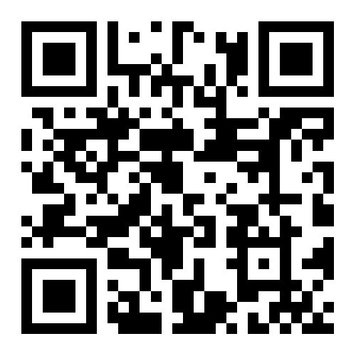
各有关单位负责人请扫描下方二维码，下载《2026年福建省中小学教师科技创新能力提升研修班参训人员信息表》（样表见附件），于2026年6月26日前将电子名单（Excel格式，命名为“2026科技创新+单位名称+报名人数”）发送至福建教育学院邮箱fjgkpx@163.com。
九、其他事项
1.根据参训学员出勤和完成学习任务情况，对学员的学习效果采取过程性评价，考核合格者，颁发福建教育学院培训结业证书并出具继续教育学时证明。
2.请各有关单位负责人做好参训人员的通知、跟进和服务工作，利用微信、QQ等信息技术手段，保持与我院及参训人员的沟通，确保及时、准确传达研修的各项事宜。培训通知文件以及参训人员信息表电子版可登录福建教师教育网（http://www.fjteacheredu.com/）通知公告栏目浏览并下载。
3.联系方式
福州、厦门、平潭 李婉瑜 17750414143
宁德、莆田 王晨雨 18558613803
泉州、漳州 官志鹏 14759576669
南平、三明、龙岩 黄国梁 18859820789

附件：2026年福建省中小学教师科技创新能力提升研修班参训人员信息表

福建教育学院
2026年5月11日
附件
2026年福建省中小学教师科技创新能力提升研修班参训人员信息表
*培训费发票抬头： *培训费发票税号：
*发票邮寄电子邮箱：
报名单位联系人： 联系方式（电话）：
序号 | 姓名 | 性别 | 身份证号码 | 设区市 | 县（市、区） | 所在单位（全称） | 职务/职称 | 学段 | 学科 | 手机号码 | 培训费  缴纳方式 | 食宿费  缴费方式
 |  |  |  | 例：泉州市 | 例：晋江市 |  |  | 小学 | 科学 |  | 按需选择  （详见报名表） | 按需选择  （详见报名表）
备注：1.请详细填写以上所有信息，特别是报名单位联系人和联系方式，如没有留下联系方式将无法联系到报名单位；
2.请于2026年6月26日前填写好参训人员信息表并发送到邮箱fjgkpx@163.com（务必扫码下载Excel电子表，按需选择培训费缴纳方式，文件命名为“2026科技创新+单位名称+报名人数”）；
3.现场缴费指培训费缴交给福建教育学院，由福建教育学院开具培训费发票，食宿费与酒店据实结算，由酒店开具食宿费发票回 本单位报销。

